1- Mudar o texto das CESTAS:

# **Nossas Cestas**

A Mercearia Orgânica oferece cestas de produtos agroecológicos e orgânicos contendo uma diversidade de alimentos da estação na medida certa para o seu consumo, de acordo com a colheita prevista de cada produtor. As cestas são oferecidas em três tamanhos e podem ser recebidas em modelo de assinatura ou em pedido unitário. A composição das cestas prontas varia de acordo com a safra e a colheita dos produtores parceiros. Ela será sempre uma surpresa a cada semana, mas de modo geral cada cesta contém ⅓ de legumes e tubérculos, ⅓ de verduras e temperos e ⅓ de frutas. Os produtos são selecionados de acordo com sua categoria, por molho, unidade ou peso; o peso de cada pacote é de 500 g a 1 kg, dependendo do produto, mas pode variar em função do tamanho dos legumes pesados. Sempre que houver diferença, procuraremos arredondar para cima ou compensar no volume de outros itens da mesma cesta. O custo total da cesta é inferior ao custo de todos os itens comprados avulsos, sendo que é dado ainda um desconto adicional quando você escolhe um plano de assinatura.

**Assinatura de cestas:**

Você escolhe a cesta que melhor atende a sua necessidade e ela será entregue no seu endereço semanalmente em um dia da semana combinado, em horário comercial. O valor das cestas por assinatura tem um desconto mínimo de 20% sobre o valor de cestas avulsas.

**Cestas oferecidas:**

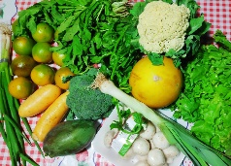

***Cesta pequena*** *(estimada para 1 pessoa, 7 itens)*

*Valor unitário: R$ 50,00*

*Assinatura mensal: R$ 154,00*

***Cesta média****(estimada para 2-3 pessoas, 14 itens)*

*Valor unitário: R$ 100,00*

*Assinatura mensal: R$ 308,00*



***Cesta grande****(estimada para 4 pessoas, 21 itens)*

*Valor unitário: R$ 150,00*

*Assinatura mensal: R$ 456,00*

2- Ajustar o layout das cestas:

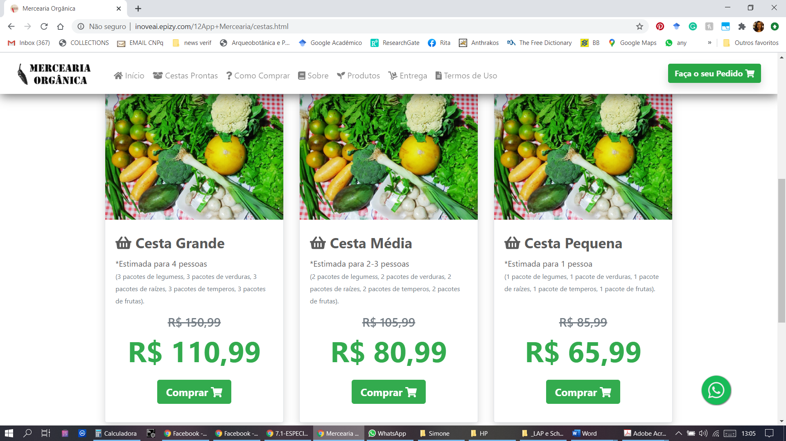

- Inverter a ordem (pequena primeiro, grande no final)

- Tirar todo esse bloco: o piscante (no computador ainda está), o preço riscado e o “comprar”

- A compra será feita pelo sistema igual as outras coisas, então não precisa.

- Trocar o texto pelo texto acima, colocar os dois preços (avulso e assinatura) com algum destaque, mas sem ser tão grande como está agora.

(As fotos serão trocadas tb, mas estou esperando Simone me mandar novas)

3- Acrescentar um botão de comprar:

Sugestão: ao invés de mexer no espaço branco (entre como comprar e sobre), acrescentar ali um botão de comprar - pq o botão do computador fica fixo em cima, mas no celular não, então ao mesmo tempo em que compõe, dá uma sequência boa no celular, acho que funcionaria bem



- colocar um botão de pedido aqui

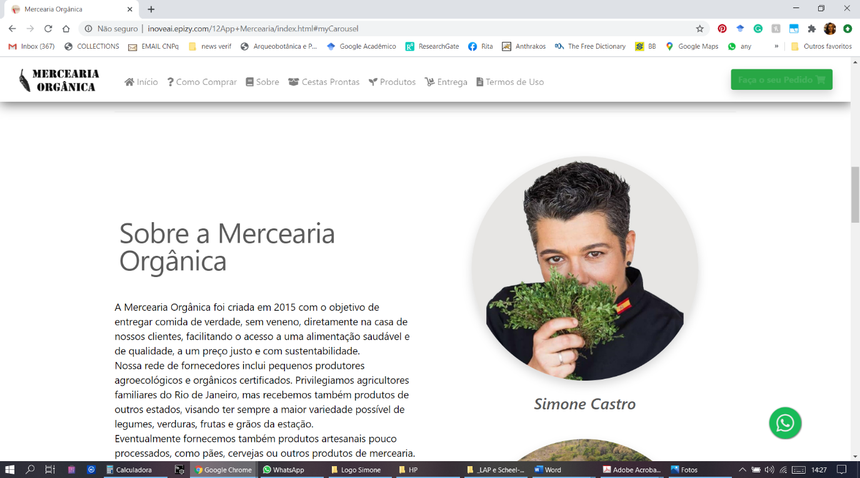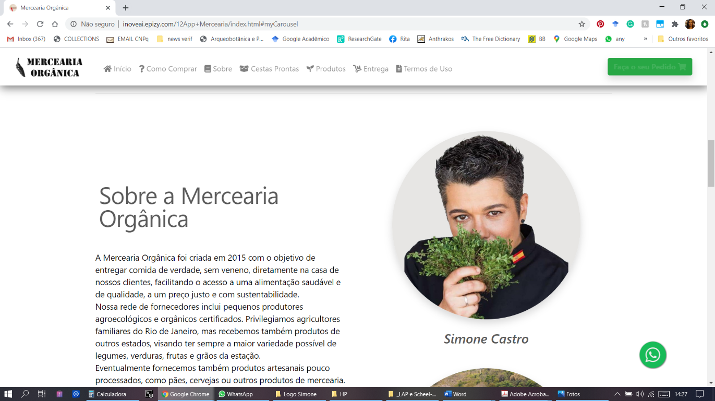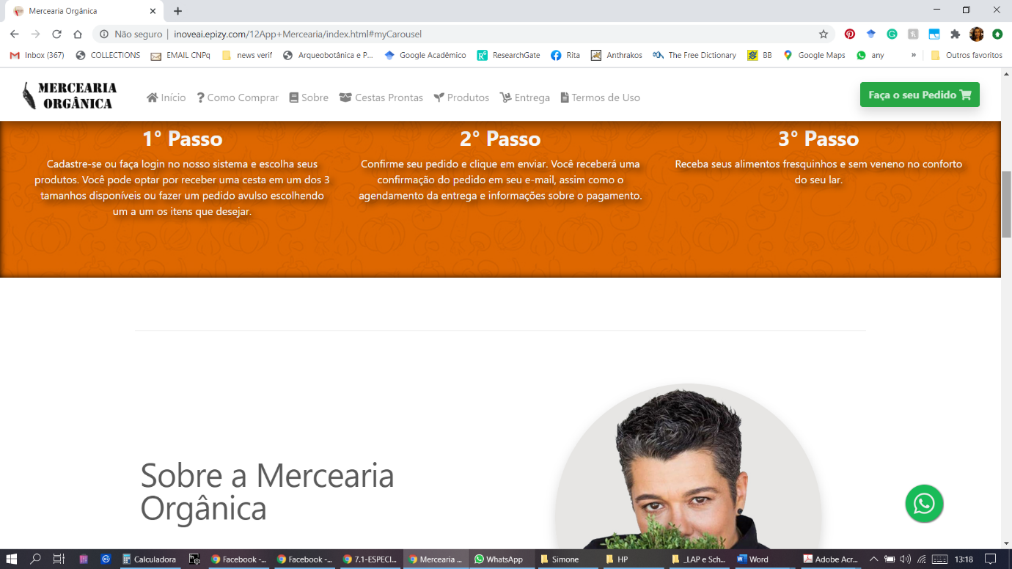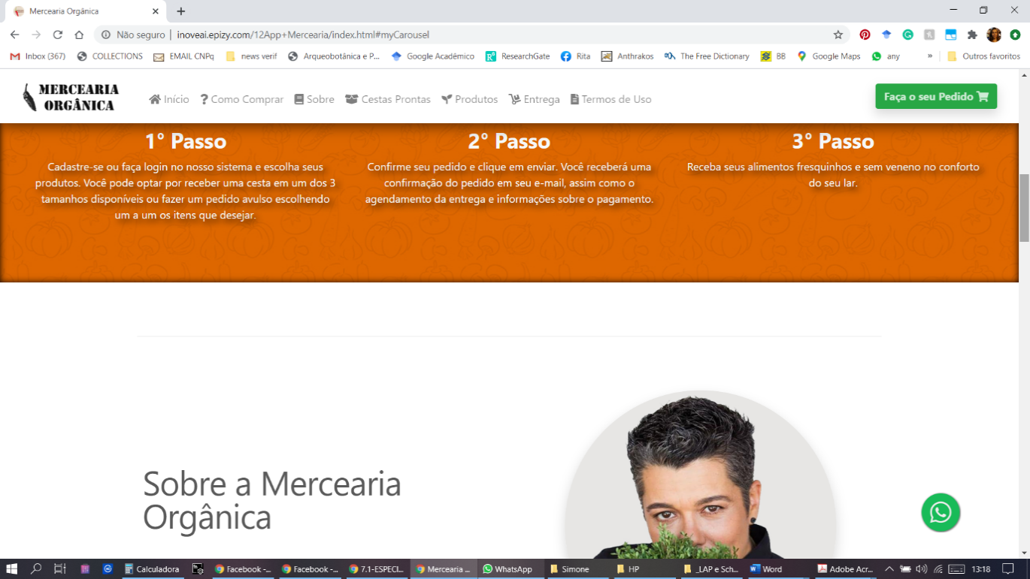

- colocar o logo da Mercearia como ícone

- quebrar a linha dessa maneira se for possível

4- Ajustar o título da sessão “Sobre” conforme indicado na figura acima

5- Corrigir o texto da sessão “Sobre”:

# **Sobre a Mercearia Orgânica**

A Mercearia Orgânica foi criada em 2015 com o objetivo de entregar comida de verdade, sem veneno, diretamente na casa de nossos clientes, facilitando o acesso a uma alimentação saudável e de qualidade, a um preço justo e com sustentabilidade.

Nossa rede de fornecedores é composta por pequenos produtores agroecológicos e orgânicos certificados. Privilegiamos agricultores familiares do Rio de Janeiro, mas recebemos também produtos de outros estados, visando ter sempre a maior variedade possível de legumes, verduras, frutas e grãos da estação.

Eventualmente fornecemos também produtos artesanais pouco processados de pequenos produtores parceiros. Nesses casos, o produto oferecido pode não ser de origem agroecológica ou orgânica certificada, mas isso estará sempre informado claramente no nosso sistema de pedidos.

Em respeito à natureza, ao planeta e à nossa saúde, buscamos minimizar tanto quanto possível o uso de plásticos. Pela mesma razão, fazemos as entregas preferencialmente em caixas de papelão recicladas, o que tem a vantagem adicional de contribuir para que nossos produtos cheguem até você em perfeito estado de conservação.

Nossa meta é aproximar o produtor do consumidor, oferecendo sempre os melhores produtos para tornar a sua vida mais saudável e mais feliz. Oferecemos acolhimento e cuidado a todos os nossos clientes, ao mesmo tempo em que buscamos fazer a nossa parte para preservar o planeta em prol da nossa e das futuras gerações.